
МИНИСТЕРСТВО ПРОСВЕЩЕНИЯ РОССИЙСКОЙ ФЕДЕРАЦИИ
ФЕДЕРАЛЬНОЕ ГОСУДАРСТВЕННОЕ БЮДЖЕТНОЕ ОБРАЗОВАТЕЛЬНОЕ УЧРЕЖДЕНИЕ ВЫСШЕГО ОБРАЗОВАНИЯ «РОССИЙСКИЙ ГОСУДАРСТВЕННЫЙ ПЕДАГОГИЧЕСКИЙ УНИВЕРСИТЕТ им. А. И. ГЕРЦЕНА»

ИНСТИТУТ ИНФОРМАЦИОННЫХ ТЕХНОЛОГИЙ И
ТЕХНОЛОГИЧЕСКОГО ОБРАЗОВАНИЯ
Кафедра информационных технологий и электронного обучения

Основная профессиональная образовательная программа
Направление подготовки 09.03.01 Информатика и вычислительная техника
Направленность (профиль) «Технологии разработки программного обеспечения»
форма обучения – очная

Курсовая работа

«Разработка портфолио программиста с помощью GitHub Pages»

Руководитель:
кандидат физико-математических наук,
доцент кафедры ИТиЭО,
__________________ Д.В. Власов
«___» ______________ 2025 г.
Автор работы студент
1 группы 2 подгруппы
__________________ Тихонов А.С.

Санкт-Петербург
2025
СОДЕРЖАНИЕ

ВВЕДЕНИЕ 3
ТЕОРИТИЧЕСКИЕ ОСНОВЫ РАЗРАБОТКИ ВЕБ-ПОРТФОЛИО 5
1.1. Что такое портфолио сегодня: цели и форматы. 5
1.2. Обзор инструментов для разработки портфолио 7
1.3 Где разместить проект: площадки и сервисы 9
Выводы к главе 10
СОЗДАНИЕ И РЕАЛИЗАЦИЯ ВЕБ-ПОРТФОЛИО 11
2.1 Как превратить опыт в интерфейс 11
2.2 Настройка окружения и старт 12
2.3 Создание структуры и работа над визуальным стилем 13
2.4 Финализация и публикация через GitHub Pages 16
Выводы к главе 18
ЗАКЛЮЧЕНИЕ 19
ЛИТЕРАТУРА 20
ПРИЛОЖЕНИЕ 22

ВВЕДЕНИЕ

В современной цифровой экономике демонстрация профессиональных компетенций перешла из плоскости теоретических знаний в область практических навыков и реализованных проектов. Особенно актуально это становится для специалистов в сфере информационных технологий, где стремительное развитие технологий требует постоянного подтверждения квалификации через конкретные результаты работы.
Актуальность темы исследования обусловлена несколькими взаимосвязанными факторами. Во-первых, наблюдается устойчивый рост конкуренции на рынке труда IT-специалистов, где начинающие разработчики сталкиваются с необходимостью доказательства своей профессиональной состоятельности еще на этапе отбора кандидатов. Во-вторых, традиционные резюме, содержащие перечисление технологий и пройденных курсов, становятся недостаточными для объективной оценки практических навыков. В-третьих, согласно данным исследований кадровых агентств, более 80% работодателей в IT-сфере рассматривают портфолио как решающий фактор при принятии решения о приглашении на собеседование [2]. Систематизированное портфолио позволяет не только продемонстрировать уровень владения технологиями, но и показать логику мышления, подход к решению задач и способность доводить проекты до завершения.
Степень научной разработанности проблемы характеризуется наличием значительного количества исследований в области педагогики (формирование портфолио как инструмента оценки образовательных достижений) и маркетинга (личный брендинг специалиста). Однако недостаточно изученными остаются вопросы оптимальной структуры и содержания портфолио именно для студентов-программистов, а также сравнительный анализ эффективности различных технологических решений для его реализации.
Практическая значимость работы заключается в разработке функционального шаблона веб-портфолио, который может быть адаптирован под индивидуальные потребности студента-программиста. Созданное решение не только служит инструментом презентации учебных достижений, но и представляет собой самостоятельный проект, демонстрирующий навыки веб-разработки.
Целью курсовой работы является проектирование и реализация адаптивного веб-портфолио для студента-программиста с использованием современных frontend-технологий.

Для достижения поставленной цели были определены следующие задачи исследования:
Провести теоретический анализ понятий "портфолио" и "веб-портфолио" в контексте IT-специалиста.
- Исследовать и систематизировать существующие подходы к структурированию содержания портфолио программиста.
- Проанализировать современные инструменты и технологии создания веб-портфолио.
- Разработать информационную архитектуру и пользовательский интерфейс портфолио.
- Реализовать адаптивный веб-сайт портфолио с использованием HTML5, CSS3 и JavaScript.
- Провести тестирование функциональности и кросс-браузерной совместимости разработанного решения.
Объект исследования - процесс создания и структурирования веб-портфолио как средства профессиональной презентации IT-специалиста.
Предмет исследования - технологические аспекты разработки эффективного веб-портфолио для студента-программиста.
Методы исследования, использованные в работе:
- Теоретический анализ научной литературы и документации;
- Сравнительный анализ существующих решений;
- Метод веб-проектирования и разработки;
- Тестирование и валидация результатов.
Структура курсовой работы включает введение, три главы, заключение, список использованных источников и приложения. В первой главе рассматриваются теоретические основы формирования портфолио IT-специалиста. Вторая глава посвящена анализу технологий веб-разработки для создания портфолио. Третья глава содержит описание практической реализации проекта, включая проектирование, разработку и тестирование.
Научная новизна работы заключается в разработке комплексного подхода к созданию портфолио студента-программиста, учитывающего как требования потенциальных работодателей, так и образовательные стандарты, а также в адаптации современных веб-технологий для решения задачи профессиональной самопрезентации.

ТЕОРИТИЧЕСКИЕ ОСНОВЫ РАЗРАБОТКИ ВЕБ-ПОРТФОЛИО

1.1. Что такое портфолио сегодня: цели и форматы.

Портфолио представляет собой систематизированную коллекцию работ специалиста, демонстрирующую его профессиональные компетенции и достижения. В отличие от простого архива выполненных проектов, портфолио является инструментом стратегической самопрезентации, где контент тщательно отбирается для максимально полного отражения сильных сторон специалиста.
В контексте IT-сферы портфолио выполняет несколько ключевых функций:
- Демонстрация практических навыков и владения технологиями;
- Визуализация профессионального роста и развития;
- Обеспечение объективной оценки компетенций работодателями;
- Систематизация учебных и профессиональных достижений.
Согласно исследованиям, оптимальный объем портфолио составляет от 3 до 10 проектов в зависимости от опыта специалиста [1]. Для начинающих программистов рекомендуется включать 3-5 наиболее показательных работ, для опытных - 5-10 ключевых проектов, демонстрирующих экспертизу в различных областях.
Форматы представления портфолио можно разделить на три основных типа:
- Печатное портфолио - физическая папка с примерами работ, традиционно используемая в творческих профессиях. В IT-сфере применяется редко из-за сложности обновления и ограниченной функциональности.
- Электронное портфолио - цифровые форматы (PDF, презентации), отличающиеся простотой распространения и возможностью включения мультимедийного контента.
- Веб-портфолио - специализированный сайт или веб-страница, содержащие информацию о специалисте и его работах. Для IT-специалистов данный формат является наиболее предпочтительным, так как позволяет:
- Продемонстрировать навыки веб-разработки на практике;
- Обеспечить максимальную доступность и интерактивность;
- Реализовать адаптивный дизайн для различных устройств;
- Интегрировать прямые ссылки на репозитории кода и живые демо проектов.
Структура эффективного портфолио программиста, как правило, включает следующие разделы:
- Персональная информация и специализация;
- Образование и профессиональный опыт;
- Технические навыки;
- Примеры выполненных проектов с детальным описанием;
- Достижения, сертификаты, публикации;
- Контактная информация и ссылки на профессиональные профили.
Критерии качества портфолио включают:
- Актуальность - отражение текущего уровня знаний и навыков;
- Структурированность - логичная организация информации для легкого восприятия;
- Презентабельность - профессиональное оформление, соответствующее современным стандартам дизайна;
- Обновляемость - регулярное пополнение новыми проектами для корректного отображения развития компетенций;
- Техническая корректность - для веб-портфолио: валидность кода, скорость загрузки.
Исследования в области рекрутинга показывают, что веб-портфолио значительно повышает шансы IT-специалиста на успешное трудоустройство.
Таким образом, портфолио программиста является не просто коллекцией работ, а комплексным инструментом профессиональной самопрезентации, требующим тщательного подхода к структурированию, содержательному наполнению и технической реализации.

1.2. Обзор инструментов для разработки портфолио

Для создания портфолио программиста существует широкий спектр инструментов, которые можно разделить на три основные категории: специализированные платформы, генераторы статических сайтов и ручная разработка.
Специализированные платформы (Behance, Tilda и др.) предоставляют готовые шаблоны и визуальные редакторы, позволяя создавать портфолио без навыков программирования. Эти решения обеспечивают быстрое развертывание и минимальные технические требования, однако ограничивают возможности кастомизации и не позволяют в полной мере продемонстрировать навыки веб-разработки.
Полноценная веб-разработка с использованием фреймворков (Flask, React и др.) предлагает максимальную гибкость и функциональность. Однако такой подход требует значительных временных затрат, знаний в области серверной разработки и сложного процесса деплоя, что часто является избыточным для персонального портфолио.
Генераторы статических сайтов (MkDocs, Hugo) представляют собой оптимальный компромисс между простотой и функциональностью. Эти инструменты позволяют создавать быстрые, безопасные и SEO-оптимизированные сайты. Статические сайты генерируются один раз на этапе сборки, что обеспечивает высокую производительность и простоту хостинга.
Особое внимание в контексте разработки портфолио заслуживает GitHub Pages - бесплатный сервис хостинга статических сайтов, интегрированный с платформой GitHub [4]. Этот сервис обладает рядом преимуществ для IT-специалистов:
- Интеграция с GitHub - автоматическое развертывание сайта из репозитория, синхронизация изменений с кодом проекта.
- Бесплатность - отсутствие платы за хостинг и доменное имя третьего уровня (username.github.io).
- Простота использования - минимальная конфигурация, поддержка популярных генераторов статических сайтов.
- Технологическая демонстрация - возможность показать навыки работы с Git и системой контроля версий.
- SSL-сертификаты - автоматическое обеспечение безопасного соединения по HTTPS.

Для создания портфолио с использованием GitHub Pages существует два основных подхода:
- Размещение готовых HTML, CSS и JavaScript файлов в специальном репозитории;
- Использование генератора статических сайтов (Jekyll поддерживается нативно) с автоматической сборкой и деплоем через GitHub Actions.
В рамках данной работы выбран первый подход - создание веб-портфолио с нуля с использованием чистого HTML, CSS и JavaScript с последующим размещением на GitHub Pages. Этот метод позволяет:
- Полностью контролировать структуру и дизайн сайта;
- Демонстрировать навыки верстки и frontend-разработки;
- Создать легковесный и производительный ресурс;
- Обеспечить простоту обновления и сопровождения;
- Интегрировать портфолио с другими проектами на GitHub.
Сравнительный анализ показывает, что сочетание ручной разработки статического сайта и хостинга на GitHub Pages представляет собой оптимальное решение для студента-программиста, балансируя между демонстрацией технических навыков, практической реализуемостью и экономической эффективностью.

1.3 Где разместить проект: площадки и сервисы

После создания электронного портфолио возникает необходимость его размещения в сети. Для публикации статических веб-ресурсов могут использоваться различные хостинг-платформы, предоставляющие возможность бесплатного размещения сайтов.
Одним из распространенных решений является использование сервиса GitHub Pages, который позволяет публиковать HTML-файлы непосредственно из репозиториев системы контроля версий.
Дополнительно при размещении электронного портфолио могут применяться средства автоматизации, обеспечивающие пересборку и обновление сайта при внесении изменений в исходные файлы.

Выводы к главе

В результате теоретического исследования можно сделать следующие выводы:
- Веб-портфолио является наиболее эффективным форматом для IT-специалистов, позволяющим демонстрировать как проекты, так и технические навыки разработки.
- Для создания портфолио оптимальным является подход с использованием статических сайтов, сочетающий простоту разработки с высокой производительностью.
- GitHub Pages определен как оптимальная платформа для хостинга, предлагающая бесплатное, безопасное и технически интегрированное решение.
Таким образом, теоретическое исследование подтвердило целесообразность разработки статического веб-портфолио с размещением на GitHub Pages для решения задачи профессиональной самопрезентации студента-программиста.

СОЗДАНИЕ И РЕАЛИЗАЦИЯ ВЕБ-ПОРТФОЛИО

2.1 Как превратить опыт в интерфейс

В процессе разработки веб-портфолио использовался поэтапный подход к реализации
Разработка веб-портфолио осуществлялась поэтапно с применением следующих технологий:
- HTML5 для семантической разметки;
- CSS3 для стилизации и адаптивного дизайна;
- Vanilla JavaScript для интерактивности;
- GitHub Pages для хостинга.
Основные этапы разработки:
- Проектирование структуры и навигации;
- Создание HTML-разметки;
- Разработка CSS-стилей с адаптивностью;
- Реализация JavaScript-функционала;
- Тестирование и оптимизация;
- Публикация на GitHub Pages.
Структура проекта:
SuperFul1.github.io/
├── index.html
├── styles.css
└── script.js

2.2 Настройка окружения и старт
Разработка веб-портфолио осуществлялась с использованием чистых веб-технологий без дополнительных зависимостей и инструментов сборки.
Настройка рабочего окружения включала:
- Установку VS Code для разработки;
- Настройку локального веб-сервера для тестирования;
- Инициализацию Git-репозитория для контроля версий.
Структура проекта была создана с нуля:
- Создание базового HTML-файла index.html с семантической разметкой;
- Разработка файла стилей styles.css для оформления;
- Создание JavaScript-файла script.js для интерактивности.
Локальная разработка осуществлялась через:
- Открытие HTML-файла непосредственно в браузере;
- Тестирование на различных устройствах и разрешениях экрана.

2.3 Создание структуры и работа над визуальным стилем

Разработка дизайна и структуры портфолио осуществлялась с применением современных подходов веб-дизайна. Была создана собственная дизайн-система на базе CSS с использованием кастомных свойств для определения цветовой палитры, типографики и системы отступов. Цветовая схема включала основной, акцентный и нейтральные цвета, обеспечивающие визуальную гармонию и хорошую читаемость контента.
Структура HTML-документа реализована с соблюдением семантических принципов. Для навигации использовался тег <header>, основной контент размещен в <main> с логическим разделением на <section>, а контактная информация вынесена в <footer>. Такая организация кода способствует как доступности сайта, так и его SEO-оптимизации.
Портфолио включает четыре основных раздела: главную страницу с представлением специалиста (рис. 1), раздел "Обо мне" с информацией об образовании и навыках (рис. 2), раздел "Результаты работ" с навигацией по проектам по курсам обучения (рис. 3), и раздел "Контакты" с контактными данными (рис. 4).

(рис. 1 На рисунке видна главная страница сайта)

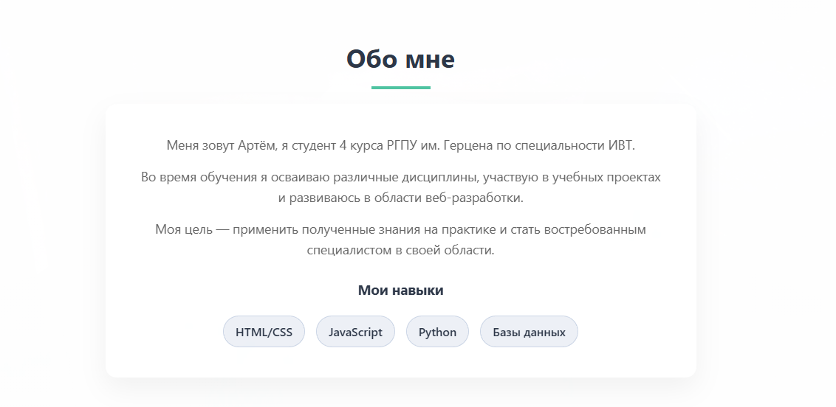
(рис. 2 На рисунке показана информация “Обо мне” с сайта)

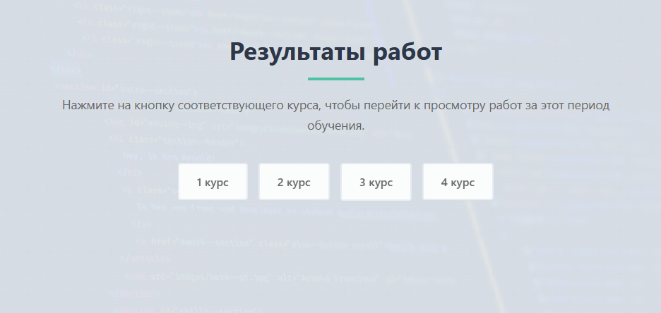
(рис. 3 На рисунке видна панель выбора просмотра работ за определённый курс)


(рис. 4 На рисунке видна секция сайта с контактной информацией)

Интерактивные элементы реализованы на чистом JavaScript и включают функционал мобильного меню, плавную прокрутку по странице и динамическое обновление контента [5]. Визуальное оформление дополнено полупрозрачными фоновыми изображениями с градиентными наложениями, анимациями при взаимодействии и эффектами глубины, создающими современный и привлекательный интерфейс.
Данный подход к разработке позволил создать веб-сайт, сочетающий эстетическую привлекательность с функциональной полнотой и технической корректностью.

2.4 Финализация и публикация через GitHub Pages

Публикация веб-портфолио осуществлялась на платформе GitHub Pages. Был создан публичный репозиторий SuperFul1.github.io, куда были загружены все файлы проекта. Для управления зависимостями и исключениями использовались стандартные подходы организации Git-репозиториев.
Настроен автоматический процесс деплоя через GitHub Actions. При каждом коммите в основную ветку репозитория автоматически запускается процесс сборки и публикации, что обеспечивает непрерывную интеграцию и доставку обновлений.
Код static.yml:
name: Deploy static content to Pages

on:
push:
branches: ["main"]

workflow_dispatch:

permissions:
contents: read
pages: write
id-token: write

concurrency:
group: "pages"
cancel-in-progress: false

jobs:
deploy:
environment:
name: github-pages
url: ${{ steps.deployment.outputs.page_url }}
runs-on: ubuntu-latest
steps:
- name: Checkout
uses: actions/checkout@v4
- name: Setup Pages
uses: actions/configure-pages@v5
- name: Upload artifact
uses: actions/upload-pages-artifact@v3
with:
path: '.'
- name: Deploy to GitHub Pages
id: deployment
uses: actions/deploy-pages@v5

Сайт размещен по адресу формата SuperFul1.github.io. Данный адрес предоставляется бесплатно и включает автоматическое получение SSL-сертификата для безопасного соединения по HTTPS.
Проведено тестирование доступности сайта с различных устройств и браузеров, подтвердившее корректную работу всех функциональных элементов и адаптивность дизайна. Сайт демонстрирует высокую скорость загрузки благодаря использованию статических технологий и оптимизации ресурсов.
Таким образом, портфолио успешно опубликовано и доступно для просмотра потенциальными работодателями и коллегами, выполняя свою основную функцию профессиональной самопрезентации.

Выводы к главе

Во второй главе был реализован практический процесс разработки веб-портфолио программиста. Работа выполнена с использованием чистых веб-технологий: HTML5 для семантической разметки, CSS3 для адаптивного дизайна и JavaScript для интерактивности.
Создана оптимальная структура проекта с четырьмя основными разделами: главная страница, информация о специалисте, результаты работ по курсам обучения и контактные данные. Реализован современный адаптивный дизайн, корректно отображающийся на различных устройствах.
Портфолио успешно опубликовано на GitHub Pages с использованием автоматизированного процесса деплоя через GitHub Actions.
Таким образом, практическая часть курсовой работы подтвердила возможность создания эффективного веб-портфолио с использованием базовых технологий веб-разработки, решая поставленные задачи профессиональной самопрезентации студента-программиста.

ЗАКЛЮЧЕНИЕ

В ходе выполнения курсовой работы была решена проблема создания эффективного инструмента профессиональной самопрезентации для студента-программиста. Исследование подтвердило, что веб-портфолио является оптимальным форматом для демонстрации как учебных достижений, так и технических компетенций в IT-сфере.
Теоретический анализ выявил преимущества статических веб-сайтов для создания портфолио, сочетающих высокую производительность с простотой разработки. Платформа GitHub Pages определена как наиболее подходящее решение для хостинга, предлагающее бесплатный, безопасный и технически интегрированный сервис.
Практическая реализация показала возможность создания полнофункционального веб-портфолио с использованием базовых технологий frontend-разработки: HTML5, CSS3 и JavaScript. Разработанный сайт обладает современным адаптивным дизайном, интуитивной навигацией и оптимальной структурой, включающей ключевые разделы для представления профессиональной информации.
Все поставленные задачи выполнены: изучены теоретические основы формирования портфолио, проанализированы инструменты разработки, создан и опубликован функционирующий веб-ресурс. Результаты работы имеют практическую значимость и могут быть использованы как для академических целей, так и для профессиональной самопрезентации на рынке труда.
Таким образом, цель курсовой работы достигнута - разработано веб-портфолио, эффективно решающее задачу демонстрации профессиональных компетенций студента-программиста и создающее основу для дальнейшего развития цифрового присутствия специалиста.
Ссылка на портфолио - https://superful1.github.io

ЛИТЕРАТУРА

- Как составить портфолио начинающему программисту : [статья] // Tproger : [сайт]. URL: https://tproger.ru/articles/kak-sostavit-portfolio-nachinajushhemu-programmistu (дата обращения: 24.12.2025)
- Что такое портфолио, как его собрать и оформить // Skillbox Media : [сайт].
URL: https://skillbox.ru/media/growth/chto-takoe-portfolio-kak-ego-sobrat-i-oformit/ (дата обращения: 24.12.2025).
- Как правильно сделать и оформить ссылки в дипломной работе по ГОСТ: правила, примеры + оформление ссылок на сайт // Клерк.ру : [сайт] URL: https://www.klerk.ru/materials/2025-06-30/kak-sdelat-i-oformit-ssylki-v-diplome (дата обращения: 24.12.2025).
- Документация по GitHub Pages // GitHub Docs : [сайт]. URL: https://docs.github.com/ru/pages (дата обращения: 24.12.2025).
- JavaScript для создания интерактивных веб-приложений // MDN Web Docs : [сайт]: https://developer.mozilla.org/ru/docs/Web/JavaScript (дата обращения: 24.12.2025).
- HTML5: руководство разработчика // HTML Academy : [сайт] URL: https://htmlacademy.ru/blog/html/html5-guide (дата обращения: 24.12.2025).
- Основы CSS: руководство по стилям // HTML Academy : [сайт] URL: https://htmlacademy.ru/blog/css (дата обращения: 24.12.2025).
- Адаптивный веб-дизайн: основы // Google Developers : [сайт] URL: https://developers.google.com/web/fundamentals/design-and-ux/responsive (дата обращения: 24.12.2025).
- Руководство по Git и GitHub для начинающих // Хабр : [сайт] URL: https://habr.com/ru/articles/541258/ (дата обращения: 24.12.2025).
- Современный учебник JavaScript // Learn JavaScript : [сайт] URL: https://learn.javascript.ru/ (дата обращения: 24.12.2025).
- Основы веб-дизайна и UX // Нетология : [сайт] URL: https://netology.ru/blog/ux-ui-design (дата обращения: 24.12.2025).
- Создание портфолио разработчика: практические рекомендации // Хабр : [сайт] URL: https://habr.com/ru/articles/508892/ (дата обращения: 24.12.2025).

ПРИЛОЖЕНИЕ
Ссылка на портфолио - https://superful1.github.io

